迎新书面报告

研究内容简介

研究背景
过去几十年内，物联网的迅猛发展促使移动设备的激增，包括智能手机、平 板、笔记本等等 ，物联网将移动设备互联，进一步形成诸如：智能家居、智 慧城市等丰富应用。一方面人们越来越依赖于移动设备提供各种实时应用及功 能（增强现实、自动驾驶、面部识别 等）；另一方面，由于这些设备往往性 能有限，且有能耗限制，无法满足用户的需求（QoS 等等）。需求和有限性 能之间的矛盾推动了云计算、移动云计算、边缘计算等计算架构的出现及发展。 云计算是指通过互联网提供集中化、虚拟化的资源（计算、存储、服务等应 用资源）。这种集中式架构所提供的的资源性能强大且丰富，但也有其缺点：1） 这类集中式云计算节点不可移动且布置成本高，覆盖范围有限；2）访问云计算 节点耗时大 ，尤其当移动设备增多，或数据量增加时，网络负载会变大，影 响服务质量；3）某些应用对数据隐私性有一定要求，将数据发送至云端可能会 导致数据泄漏，引发安全问题。综合来说，云计算难以满足物联网中移动设备上 应用的实时性和安全性要求。 边缘计算（Edge Computing，EC） 的出现解决了部分云计算的问题 ， 边缘是指物联网网络边缘，利用边缘设备或者边缘服务器为移动设备提供各种 资源。相较于云服务器，边缘设备（服务器）距移动设备更近（网络拓扑），数据 传输耗时更短 ，且以分布式方式部署于网络边缘，应用数据无需发送至集中 式云，所以边缘计算比云计算有一定的实时性和安全性能提升 。但边缘服务 器性能有限，如何有效利用这些有限的资源以提升用户体验成为一个研究热点。 计算卸载（computation offloading）是指将移动设备上负载高的任务卸载到 其他设备（如边缘服务器、其他移动设备、云服务器）上 ，是一种有效利用 设备资源提升用户体验的方法。在边缘计算环境中考虑计算卸载时，需要考虑到 各个设备上的资源限制、多个（异构）边缘服务器之间卸载，这和在云计算环境 （资源充足、仅需考虑在本地及云端两者之间卸载）中有所不同的。计算卸载主 要目的包括以下几点：1）提高应用响应时间，进而提高用户体验；2）降低移动 设备或边缘设备成本或能耗；3）通过综合利用多设备上的资源，得以运行一些 高负载（计算密集型）应用。 许多常见的计算密集型应用（如增强现实、虚拟现实、面部识别 、自动驾 驶、自然语言处理等）一般是数据驱动的流式应用。它们可划分成相互之间存在 1 数据依赖的子任务，这些子任务往往需要执行多次才能完成一个完整的事务处 理（如一段视频中的面部识别），甚至各个子任务需要执行的次数也不相同。这一 类应用具有典型的数据驱动及多数率特征，适合用同步数据流模型（Synchronous data flow graph，SDFG）（也称多数率数据流模型） 描述。 在资源受限的边缘计算环境中，运行计算密集型应用，其实时性以及能耗都 是重要指标，而计算卸载是提升性能降低移动端能耗的有效手段。所以针对这类 流应用在边缘计算环境下的卸载问题进行研究有重要意义的。本课题主要研究 在边缘计算环境下综合考虑应用实时性（响应时间、吞吐量）以及移动端（用户 端）能耗为优化目标, 研究一类重要应用–流应用–的卸载的高效方法。
研究内容
本课题主要研究在边缘计算环境下，以应用实时性和能耗等为优化目标的 流应用的卸载问题。流应用以同步数据流图（SDFG）作为计算模型。图中节点 表示应用中的子任务，任务计算相关信息由节点属性表示；图中边表示子任务之间的数据传输通道，子任务之间数据传输的相关信息由边的属性表示。SDFG 中每个节点的数率（子任务输出或输入的数据个数）可能不同。单数率同步数据流图（HSDFG）是一类特殊的 SDFG，其中节点的数率相同，都为1，也就是在一个应用一次执行中，所有子任务只需执行一次。本课题研究内容框架如图1：
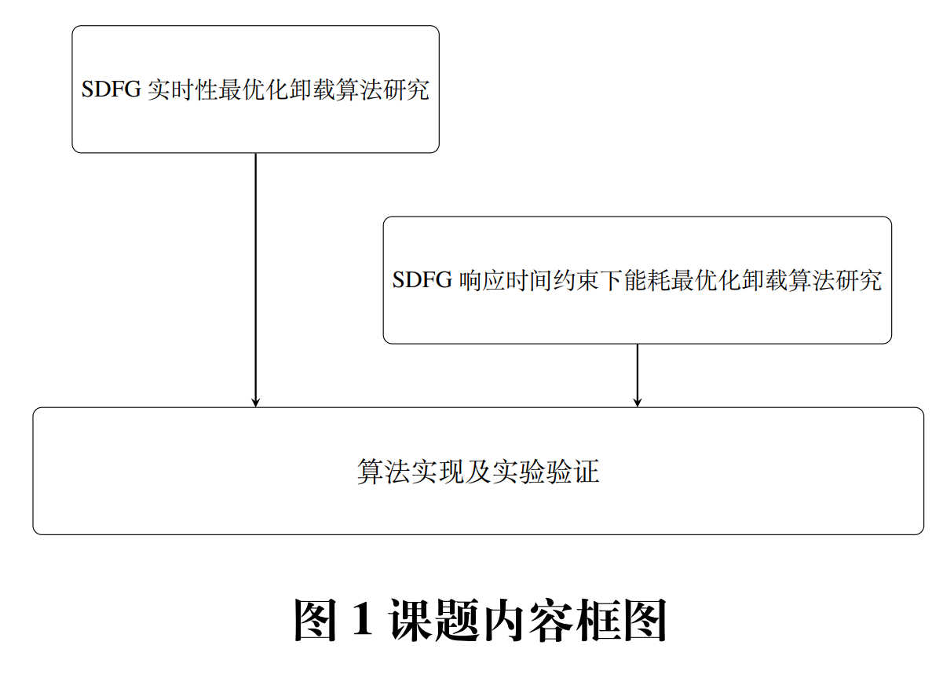
具体说明如下： 1.（单）多服务器边缘计算平台上，SDFG 实时性（响应时间、吞吐量）最 优化卸载的研究。本课题同时考虑计算和通信资源充足以及计算和通信资源受 限两种环境下的计算卸载。计算和通信资源充足时任务并行性不受限制；资源受限时任务并行受限。 2. 多服务器边缘计算平台上，SDFG 响应时间约束下能耗最优化卸载方案 的研究。SDFG 都可以用等价的 HSDFG 来表示，但展开的 HSDFG 可能节点很 多，而 SDFG 表示更简洁。直接对 SDFG 进行卸载能降低算法复杂度。同样本课 题考虑计算和通信资源充足以及计算和通信资源受限两种环境下 SDFG 的计算卸载。 3. 算法实现及实验验证：使用 java 编程语言实现相关优化算法。实验主要 包括实例实验和算法性能实验。实例实验指用实际应用例子（人脸识别 、噪 声滤波器等）对算法进行实验，将所实现算法与其他工作进行比较；算法 6 性能实验指使用生成的测试用例验证算法性能，研究模型参数等对算法性能的 影响。

已有成果
1. 完成部分文献调研工作，包括边缘计算架构调研、应用的计算模型及传 输模型调研以及部分实例调研。 2. 完成单服务器环境下，HSDFG 响应时间最优化卸载问题的形式化，并使 用约束求解器 Z3 对优化问题进行求解。完成多服务器环境下，HSDFG 响应时 间最优化卸载问题的形式化，基于回溯法编写了求取最优卸载方案的算法。 3. 在使用回溯法求解 HSDFG 响应时间最优化卸载问题时，出现了状态爆 炸以及时间复杂度较高的问题，我们设计了基于遗传算法的启发式算法，优化了 算法时间以及空间性能。并比较了启发式算法求得卸载方案与最优卸载方案的 性能，启发式算法在保证优化性能的基础上减少了时间空间消耗。

